**Спецификация требований к программному обеспечению**

**Версия: 1 Дата: (12/10/2015)**

# Спецификация требований к программному обеспечению

# Введение

Данный документ проектируется для описания программного продукта «AniTi». А так же системных, функциональных и не функциональных требований к данному продукту.

## Назначение

* Разработка для практического освоения предмета ТРИТПО
* Фиксирование всех требований к продукту.
* Описание поведения будущей системы.

## Рамки

*Область применения системы* – сфера обслуживания.

## Аббревиатуры, определения и сокращения

Аниме - японская анимация. В отличие от мультфильмов других стран, предназначенных в основном для просмотра детьми, большая часть выпускаемого аниме рассчитана на подростковую и взрослую аудитории, и во многом за счёт этого имеет высокую популярность в мире. Аниме отличается характерной манерой отрисовки персонажей и фонов. Издаётся в форме телевизионных сериалов, а также фильмов, распространяемых на видеоносителях или предназначенных для кинопоказа. Сюжеты могут описывать множество персонажей, отличаться разнообразием мест и эпох, жанров и стилей.

## Обзор

В разделе 1 дается краткое описание программы и некоторые сведения для понимания последующих пунктов.

В разделе 2 даётся уже более полное описание программы, её назначение, функционал.

В разделе 3 описываются общие требования для нашего программного продукта.

В разделе 4 описан список действий в случае изменения программы по просьбе заказчика.

# Общее описание

Назначение продукта – поиск и рекомендация аниме по определённым параметрам, которые указывает сам пользователь.

Сайт предоставляет возможность простому пользователю просто и быстро найти аниме, которое будет ему по вкусу. Простота использования сайта позволяет пользователю, особо не напрягаясь, узнать о том аниме которое скорее всего ему понравиться (прочитать описание, просмотр кадров из аниме).

*Перспективы внедрения продукта*: Данный продукт будет интересен тем пользователям, которые не любят рекламу на сайтах и сложный процесс поиска аниме по различным разделам сайта. В данном продукте можно будет все действия совершить сразу же на стартовой странице.

*Пользователи*: Все те, кто может пользоваться интернетом и смотрит аниме.

## Преимущества продукта

Для начала сравним продукт с сайтом world-art.ru. Данный сайт является базой данных не только аниме но и фильмов, игр, сериалов. Из-за такого поиск аниме в главном поисковике требует дополнительного указания раздела поиска, чего нету в нашем продукте. Для перехода к поиску и сортировке аниме необходимо пройти в другой раздел сайта, что для пользователя, который впервые на этом сайте, не сразу понятно куда надо нажать для перехода на страницу поиска. В нашем продукте мы предоставляем пользователю моментальный доступ к поиску.

Теперь рассмотрим для сравнения сайт shikimori.org. Данный сайт более прост в использовании нежели предыдущий, но при отображении результатов поиска пользователь видит только постер аниме, его русскоязычное название и год выхода. Для более полной информации ему нужно пройти на странницу с полной информацией чтобы прочитать описание и остальные характеристики. В нашем продукте описание и дополнительную информацию можно будет увидеть сразу после отображения результатов поиска.

* + 1. **Стороннее ПО**

Opera

15 и выше

www.opera.com

### *Интерфейсы пользователя*

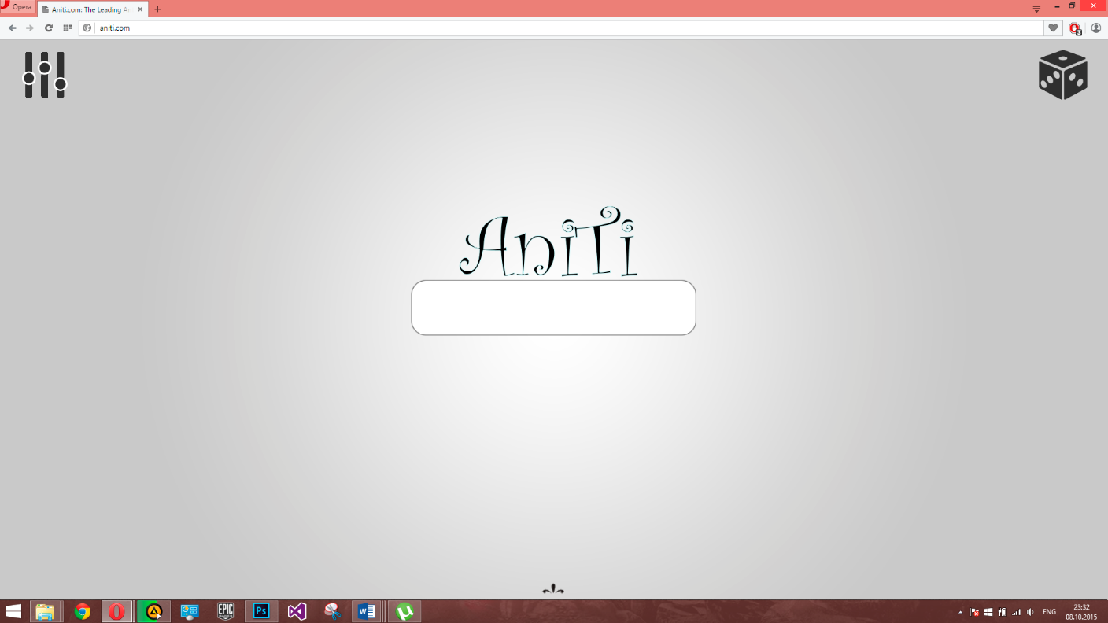- На сайте представлено одно поле для ввода (поиск аниме по названию) рисунок 1. На рисунке 2 представлен результат поиска.

Рис. 1

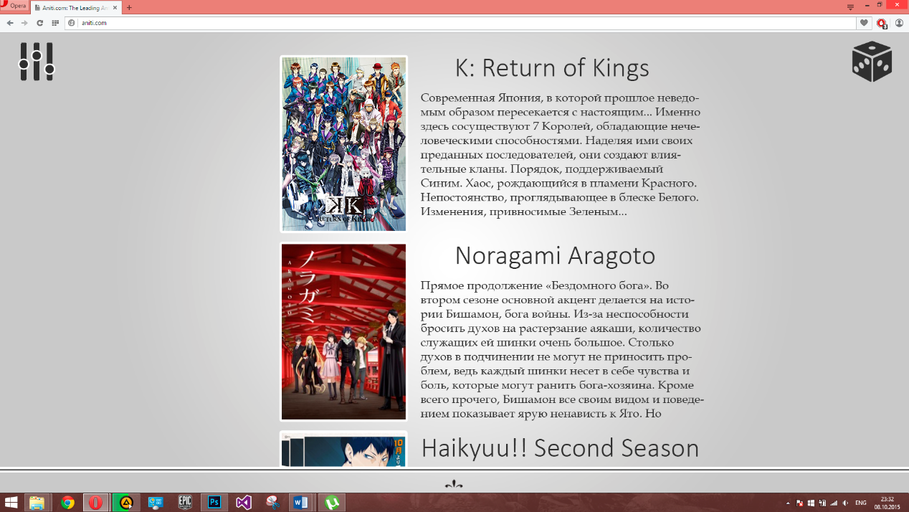- На сайте представлено одно поле для ввода (поиск аниме по названию) рисунок 1. На рисунке 2 представлен результат поиска.

Рис. 2

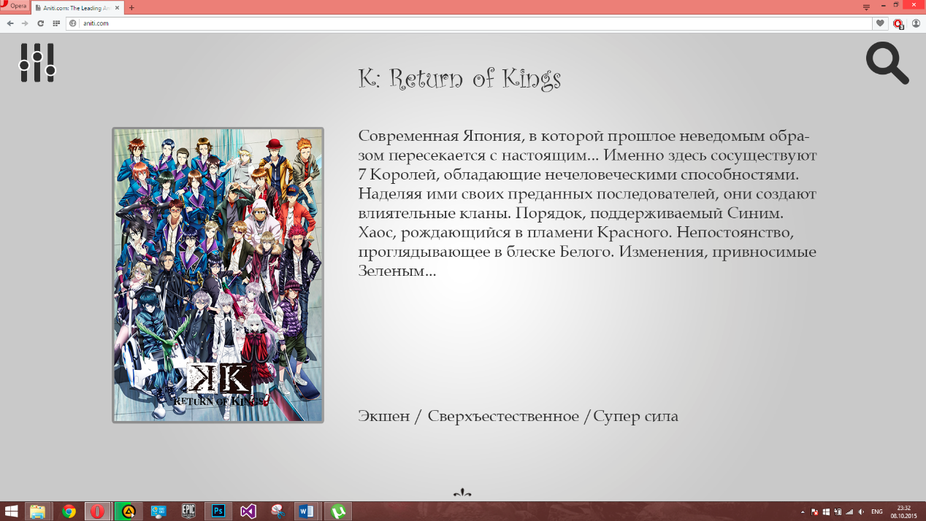- Правая кнопка предназначена для предоставления пользователю случайного аниме (случайный выбор, без параметров или названия) рисунок 3.

Рис. 3

### Ограничения на размер используемой памяти

Не накладываются на приложение.

## Функции продукта

1. Поиск аниме по названию.
2. Подборка аниме по некоторым параметра (год выхода, жанр, тип и т.п)
3. Рекомендация произвольно выбранного аниме.

## Характеристики пользователей

Для использования данного сайта пользователь должен уметь пользоваться компьютером на уровне ребёнка. Для использования сайта не обязательно иметь техническое или какое-либо другое образование. Пользователю достаточно правильно писать или же грамотно задавать параметры поиска по каталогу аниме.

## Ограничения

- Нет возможности открыть сайт с телефона.

- Т.к сайт является лишь каталогом аниме, то на нём нельзя просмотреть аниме.  
- Так же из-за закона о защите правообладателей запрещается как просмотр так и распространение аниме.

## Порядок реализации функций продукта

1. Сетевая система;
2. Обеспечение связи со сторонними ИС;
3. Многопользовательская система;
4. Дружественный интерфейс;

5. Случайный выбор из списка аниме;

6. Возможность найти нужное аниме по определённым параметрам;  
7. Вывод списка аниме по результатам поиска;

# Спецификация требований

1. Программное средство должно разрабатываться в Idea.
2. Программное средство должно корректно производить подборку аниме, наиболее подходящих под параметры пользователя, которые он указал в начале поиска.

## Функции

1. Программный продукт должен обеспечивать работу пользователям с низким уровнем знаний.

1.1. Поиск по базе данных аниме по ключевым словам, вводимых

на стартовой странице сайта.

1.2. При наличии аниме в базе производиться его отображение на экран в противном же случае (аниме не найдено), появляется сообщение об ошибке.

2. Программный продукт должен корректно отображать заращиваемые у него данные.

2.1. Программный продукт должен умет создавать свой список аниме для выбора.

2.2. Программный продукт должен иметь возможность просматривать полное описание аниме.

2.3 При ошибке появляется предупреждение об ошибке.

## Производительность

ПС должен обрабатывать 1000 транзакций в секунду.

Время запуска интерфейса не более половины секунды.

Время появления списка аниме в результате поиска по названию не более двух секунд.

Время появления случайного аниме не более половины секунд.

## Данные

Для каждой записи об аниме сериале у сайта есть свои блоки данных (СУБД mysql).

Каждая аниме запись состоит из:

- Полного названия аниме (текстовая информация).  
- Жанр (текстовая информация).  
- Год выхода (числовая информация).  
- Количество серий (числовая информация).  
- Рейтинг (числовая информация).  
- Текст с описанием (текстовая информация).

## Удобство использования

### Надежность

К разрабатываемому приложению не предъявляется требований по надежности.

### Доступность

- Система должна быть доступно круглосуточно, исключениями являются случаи, когда производиться обновление сайта.

- На 1000 транзакций может быть 1 отказ».

### Безопасность

Система должна делиться на три основные функции:

1) Функция поиска аниме с определёнными параметрами.

2) Функция рекомендации случайного аниме.

3) Функция поиска по названию.  
Данные функции являются полностью раздельными и не должны взаимодействовать друг с другом.

Система должна проверять наличие базы данных во избежание возникновения ошибок.

### Переносимость

* Данный программный продукт может быть запущен как и на Windows так и на Linux.
* Программа использует язык программирования Java
* Программный продукт может быть запущен на любом среднестатистическом компьютере.

# Процесс управления изменения

В случае если заказчик решил изменить функционал должны быть выполнены следующие действия:

1. Проконсультироваться с заказчиком по поводу функционала.
2. Выяснить время, которое необходимо будет затратить на изменения и выяснить целесообразность этих изменений.
3. Связаться с заказчиком и сообщить о возможных затратах на дополнительные нововведения.
4. Сообщить стоимость нововведения.
5. Узнать готов ли он на такие затраты по времени и средствам.